 | УЛИЧНЫЕ ТРЕНАЖЕРЫ
 | 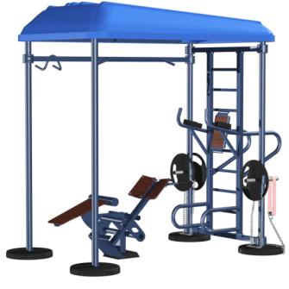 |  | МВ 7.47 Воркаут  Тренажер предназначен для тренировки практически всех групп мышц тела человека, в зависимости от выбранного элемента тренажера.  Упражнение:  - Потягивания широким, узким хватом.  - Гиперэкстензия.  - Жим на брусьях.  - Скручивание корпуса на пресс.  - Поднятие верхней части корпуса на гиперэкстензии.  - Поднятие ног на пресс.  Технические характеристики:  Габариты (ДхШхВ), мм: 3150х1900х2700.  Вес: 496 кг.  Описание:  - Несущая конструкция изготовлена из трубы диаметром 74 мм толщиной 6 мм.  - Покраска рамы выполнена в 2 слоя, что обеспечивает устойчивость к ударам и атмосферным осадкам.  1) Цинковая грунтовка.  2) Слой порошковой краски.  - Цвет стандартный: синий с черным. Возможны варианты с использованием другого цвета  - Диски и ремень для занятий закреплены на цепи.  - Для удобного хранения дисков установлены накопители.  - На спинки, для комфортного использования установлена накладка из бакелитовой фанеры.  - Для утяжеления используются диски «Евроклассик с ручками». Весом 15, 20, 25 кг.  - Козырек изготавливается из ударопрочного полистерола толщиной 5 мм.  - В комплект входит 16 анкерных болтов М16х125, для монтажа.  - В крышу вмонтирован светодиодный светильник (220 v)  - Для безопасности в основании ног тренажера устанавливаются резиновые накладки, которые закрывают выступающие элементы анкерных болтов.
 | 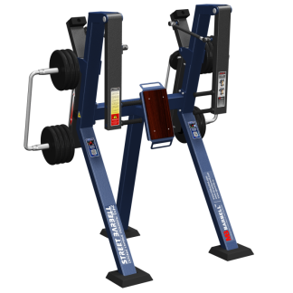 |  | МВ 7.30 Жим от груди стоя с изменяемой нагрузкой  Тренажер предназначен для тренировки мышц груди.  Упражнение:  - Жим от груди стоя.  Технические характеристики:  Габариты: (ДхШхВ), мм: 1330х1950х2100.  Вес общий: 335 кг.  Диски:  - 14 шт по 10 кг (140 кг).  - 6 шт по 2,5 кг (15 кг).  Описание:  - Несущая конструкция изготовлена из профиля 120х80 мм толщина стенки 3 мм.  - Покраска рамы выполнена в 2 слоя, что обеспечивает устойчивость к ударам и атмосферным осадкам.  - Цинковая грунтовка.  - Слой порошковой краски.  - Цвет стандартный: синий с черным. Возможны варианты с использованием другого цвета.  - На рукояти установлены ручки ПВХ  - Нагрузка меняется путем перемещения дисков по направляющим.  - Диски «Стандарт», стальные, цельнометаллические, обрезиненные.  - Для предотвращения травм спортсменов концы прямоугольного профиля заварены.  - На спинку, для комфортного использования установлена накладка из бакелитовой фанеры.  - На узлы вращения установлены подшипники.  - В комплект входит 12 анкерных болтов М16х125, для монтажа тренажера на бетонной площадке  - Для безопасности в основании ног тренажера устанавливаются резиновые накладки, которые закрывают выступающие элементы анкерных болтов.  Конструкция тренажеров защищена патентом (Патент на изобретение № 2515434).
 | 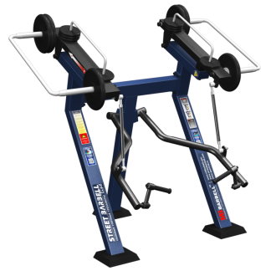 |  | МВ 7.39 Бицепс стоя с изменяемой нагрузкой.  Тренажер предназначен для тренировки двуглавой мышцы плеча.  Упражнение:  - Сгибание рук на бицепс.  Технические характеристики:  Габариты: (ДхШхВ), мм: 1580х1880х2000.  Вес общий: 245 кг.  Диски:  - 6 шт по10 кг (60 кг).  - 6 шт по 2,5 кг (15 кг).  Описание:  - Несущая конструкция изготовлена из профиля 120х80 мм толщина стенки 3 мм.  - Покраска рамы выполнена в 2 слоя, что обеспечивает устойчивость к ударам и атмосферным осадкам.  1) Цинковая грунтовка.  2) Слой порошковой краски.  - Цвет стандартный: синий с черным. Возможны варианты с использованием другого цвета.  - На рукояти установлены ручки ПВХ  - Нагрузка меняется путем перемещения дисков по направляющим.  - Диски «Стандарт», стальные, цельнометаллические, обрезиненные.  - Для предотвращения травм спортсменов концы прямоугольного профиля заварены.  - На узлы вращения установлены подшипники.  - В комплект входит 12 анкерных болтов М16х125, для монтажа тренажера на бетонной площадке.  - Для безопасности в основании ног тренажера устанавливаются резиновые накладки, которые закрывают выступающие элементы анкерных болтов.  Конструкция тренажеров защищена патентом (Патент на изобретение № 2515434).
 | 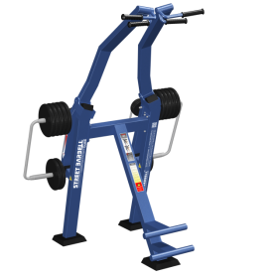 |  | МВ 7.55 Вертикальная тяга с конвергенцией стоя с изменяемой нагрузкой.  Тренажер предназначен для тренировки мышц спины.  Упражнение:  - Вертикальная тяга.  Технические характеристики:  Габариты: (ДхШхВ), мм: 1530х1770х2460.  Вес общий: 335 кг.  Диски:  - 14 шт по 10 кг (140 кг).  - 6 шт по 2,5 кг (15 кг).  Описание:  - Несущая конструкция изготовлена из профиля 120х80 мм толщина стенки 3 мм.  - Покраска рамы выполнена в 2 слоя, что обеспечивает устойчивость к ударам и атмосферным осадкам.  1) Цинковая грунтовка.  2) Слой порошковой краски.  - Цвет стандартный: синий с черным. Возможны варианты с использованием другого цвета.  - На рукояти установлены ручки ПВХ.  - Нагрузка меняется путем перемещения дисков по направляющим.  - Диски «Стандарт», стальные, цельнометаллические, обрезиненные.  - Для предотвращения травм спортсменов концы прямоугольного профиля заварены.  - На узлы вращения установлены подшипники.  - В комплект входит 12 анкерных болтов М16х125, для монтажа тренажера на бетонной площадке.  - Для безопасности в основании ног тренажера устанавливаются резиновые накладки, которые закрывают выступающие элементы анкерных болтов.  Конструкция тренажеров защищена патентом (Патент на изобретение № 2515434).
 | 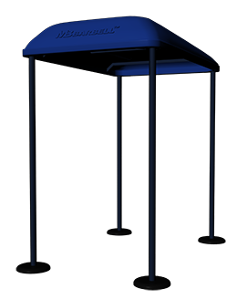 |  | МВ 7.48 Крыша  Используется для защиты тренажера и спортсмена от атмосферных осадков.  Технические характеристики:  Габариты (ДхШхВ), мм: 2670х1650х2700.  Вес: 215 кг.  Описание:  - Несущая конструкция изготовлена из трубы диаметром 74 мм толщиной 6 мм.  - Покраска рамы выполнена в 2 слоя, что обеспечивает устойчивость к ударам и атмосферным осадкам.  1) Цинковая грунтовка.  2) Слой порошковой краски.  - Цвет стандартный: синий с черным. Возможны варианты с использованием другого цвета.  - Козырек изготавливается из ударопрочного полистерола толщиной 5 мм.  - В комплект входит 16 анкерных болтов М16х125, для монтажа.  - Высота столба 2300 мм.  - В крышу вмонтирован светодиодный светильник (220 v)  - Для безопасности в основании ног тренажера устанавливаются резиновые накладки, которые закрывают выступающие элементы анкерных болтов.
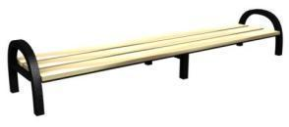 |  | МВ 7.36 Скамейка  Используется для отдыха.  Технические характеристики:  Габариты (ДхШхВ), мм: 3050х700х530  Вес: 35 кг.  Описание:  - Несущая конструкция изготовлена из профиля 60х60 мм толщина стенки 2 мм.  - Покраска рамы выполнена методом порошковой окраски, которая обеспечивает устойчивость к ударам и атмосферным осадкам.  - Цвет стандартный - черный. Возможны варианты с использованием другого цвета.  - Сиденье — окрашенная доска из древесины сосновых пород.  - В комплект входит 12 анкерных болтов М16х125, для монтажа тренажера на бетонной площадке

